驻马店市产权网络竞价受让人操作手册

一、流程说明
产权网络竞价采用网上报名方式。
主要分为以下几步：
- 会员注册（需提前注册会员，分为单位与个人两种类型；会员注册后需完善基本信息，自行审核通过后成功完成会员注册）
- 会员网上报名申请（完成会员注册的受让人登陆系统进行网上报名申请，请携带资审材料前往交易中心审核）
- 保证金交纳与查询确认（保证金交纳后请及时登录系统查询到账情况）
- 网络竞价（受让人根据竞价文件说明的日期与竞价规则，在正确时间参与网络竞价）
- 竞得人接收竞价结果通知单（竞价结束后，竞得人登陆系统查看竞价结果通知单，根据内容前往交易中心办理后续手续）

具体操作手册如下：

二、操作手册
为了正常使用系统，请提前设置浏览器，把当前网址加入可信站点，关闭拦截工具，同时使用兼容性视图

1.会员注册
1.登陆驻马店市公共资源交易中心网站（http://www.zmdggzy.gov.cn/TPFront/）进入投标人登陆入口
- 点击入口进入会员注册预登陆页面，点击免费注册
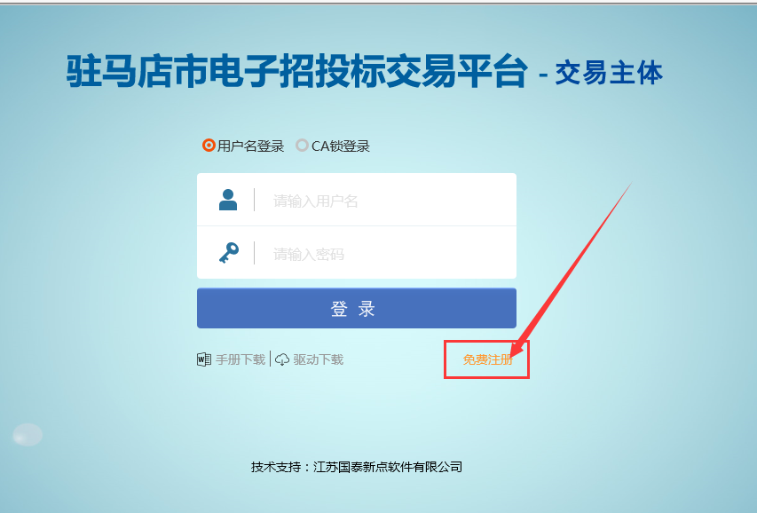
根据说明确认注册协议，等待五秒后点击同意
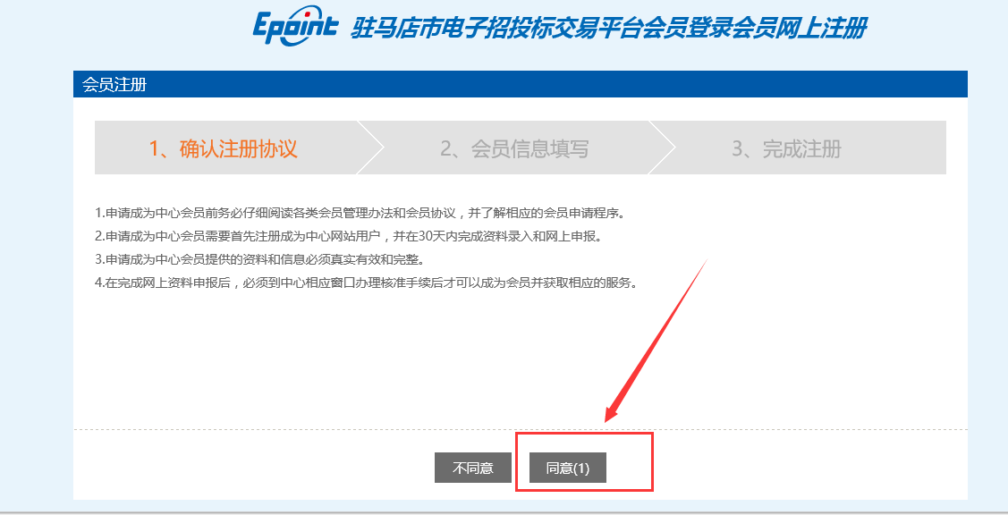

会员信息填写，单位注册请选择单位，个人注册请选择个人
用户类型均选择国有产权受让 ，信息填写完毕后点击确认
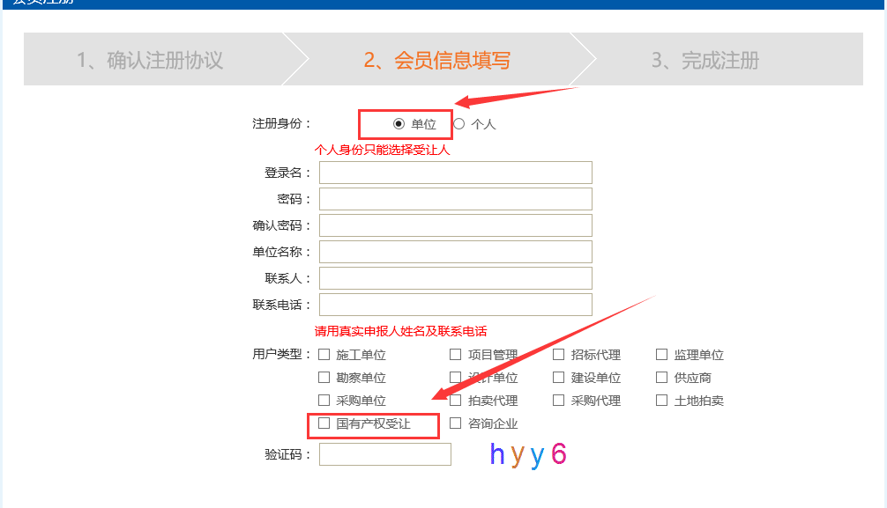
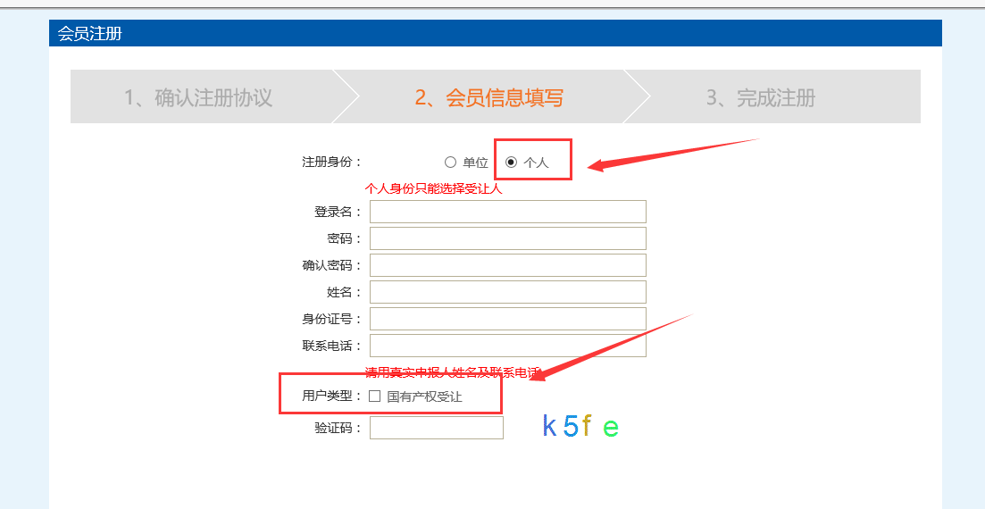
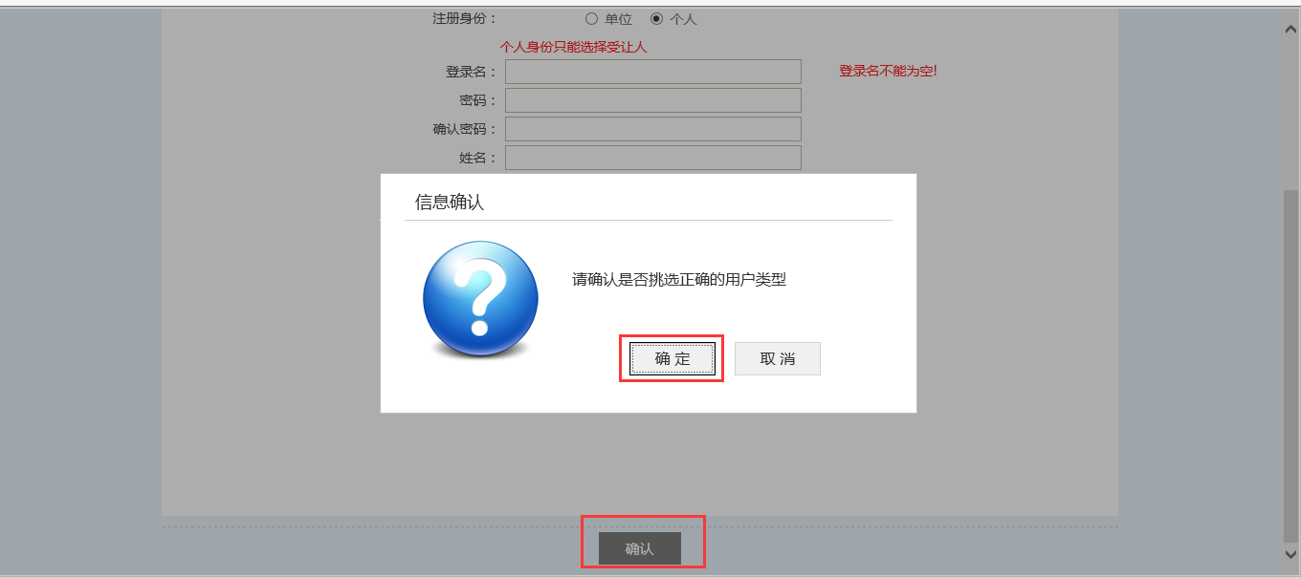

- 会员免费注册成功后需登录系统完善基本信息
诚信库管理-基本信息：点击修改，填写基本信息，
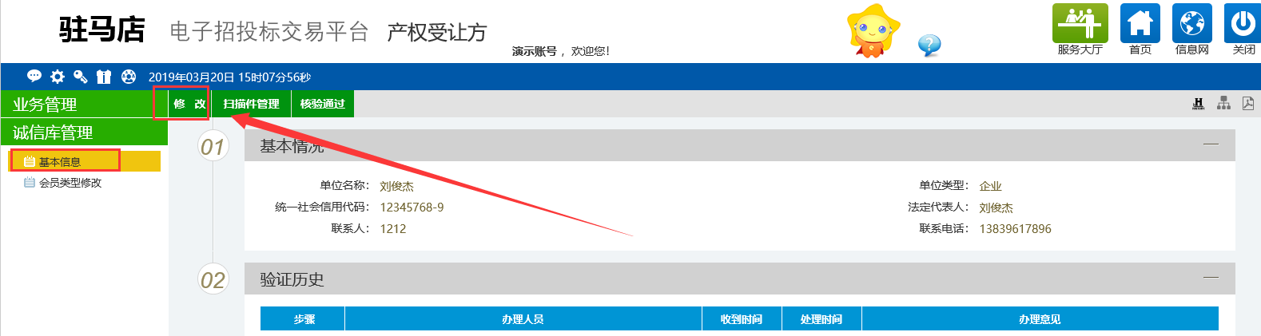
基本信息填写完毕后，点击下一步，查看基本信息是否填写有无
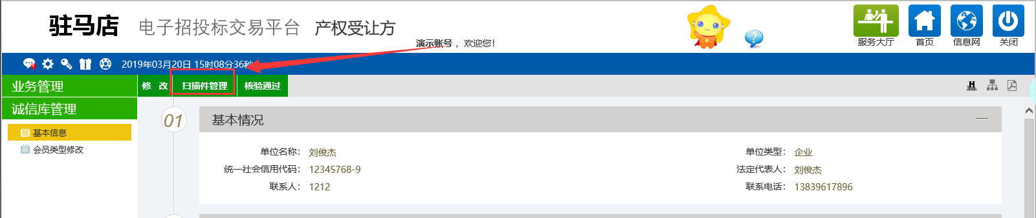
点击扫描件管理上传相关扫描件
注意个人注册需上传：诚信承诺书，身份证等扫描件
注意单位注册需上传：诚信承诺书，法人及经办人身份证扫描件，法人授权委托书，营业执照。
诚信承诺书及授权委托书模板【请点击下载】（http://www.zmdggzy.gov.cn/TPFront/InfoDetail/?InfoID=1b5f05f0-9867-4b05-9ae5-c993dd40027e&CategoryNum=026003）
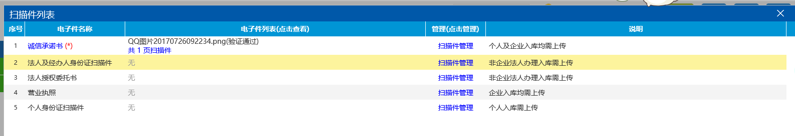

扫面件上传完毕后，确认无误后，点击核验通过（无需前往交易中心审核）
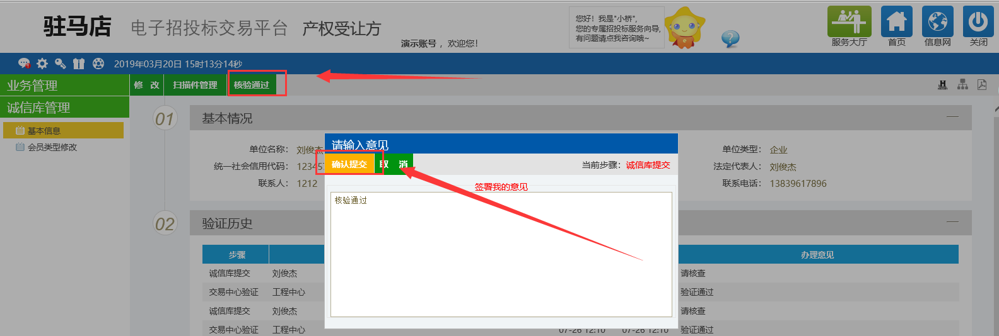
审核成功后基本信息状态会变成审核通过；
同时会出现业务管理菜单
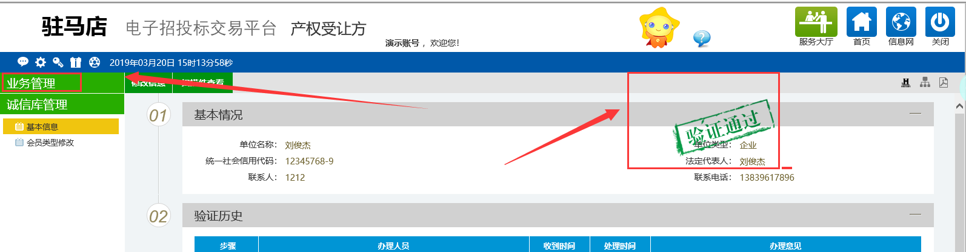

2.会员网上报名申请
1.注册审核成功的会员，登录会员系统。
业务管理-受让申请，找到公告报名期的项目，点击操作按钮
进入报名页面，填写相关信息后，点击下一步
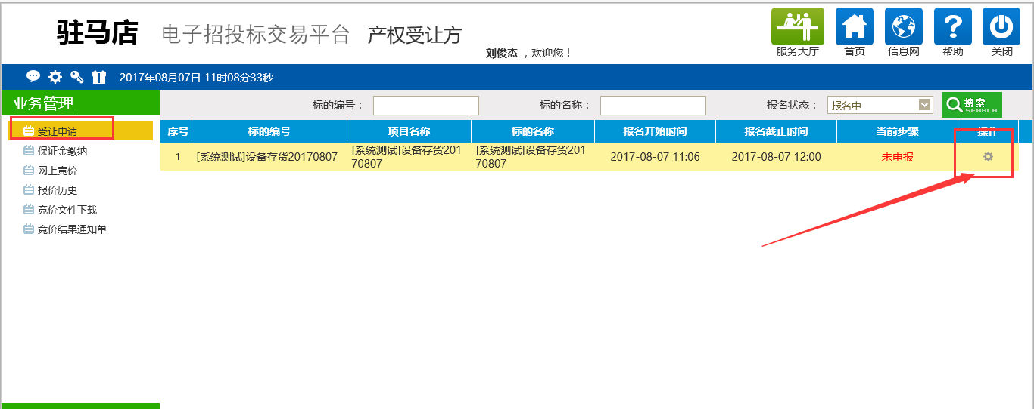
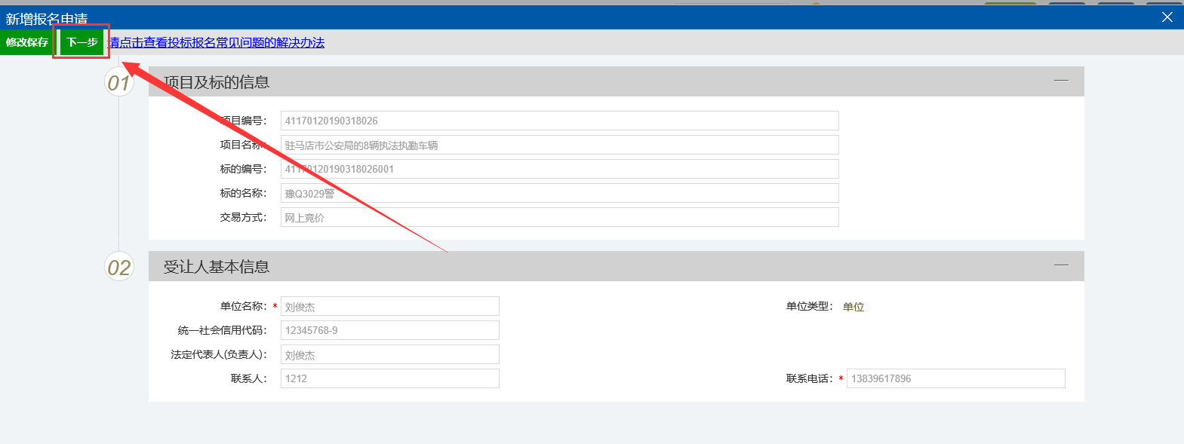
上传承诺书扫描件，确认信息无误后，点击提交信息，确认提交
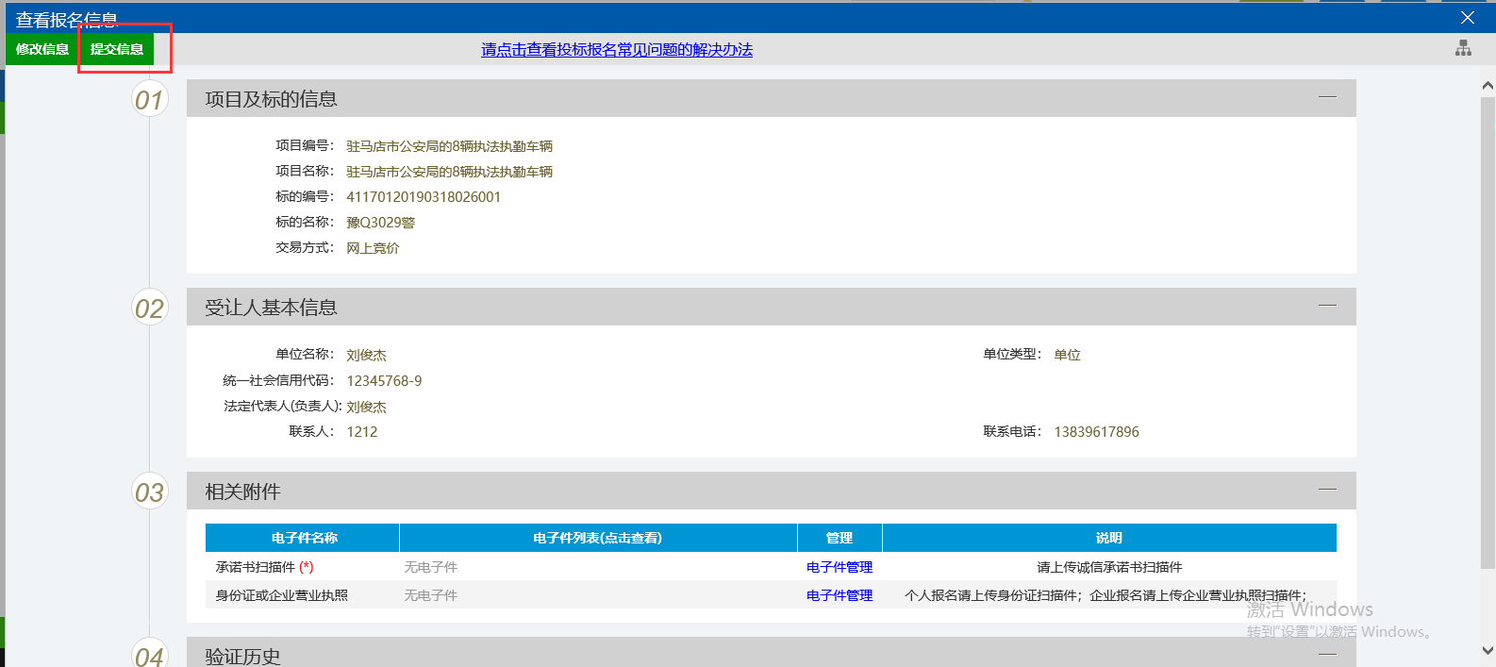
提交审核成功后，报名状态会变成“待审核”
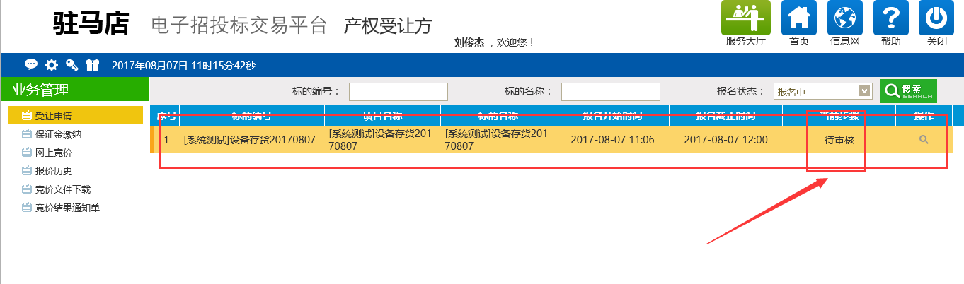
准备相关材料前往交易中心进行资格审查，资审通过后，由中心人员确认报名信息，报名成功后，报名状态会变为审核通过
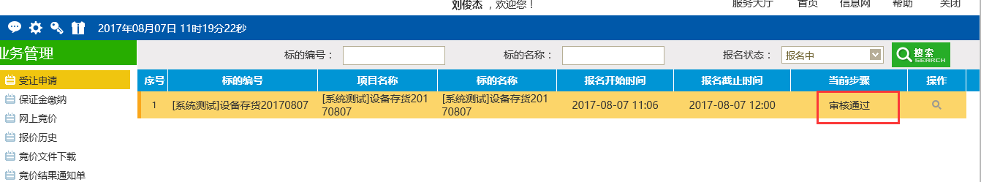

3.保证金交纳与查询确认
资格确认后保证金交纳后请及时登录系统查询到账情况。
会员登录系统，业务管理-保证金交纳菜单：
选择已报名成功的项目，点击操作
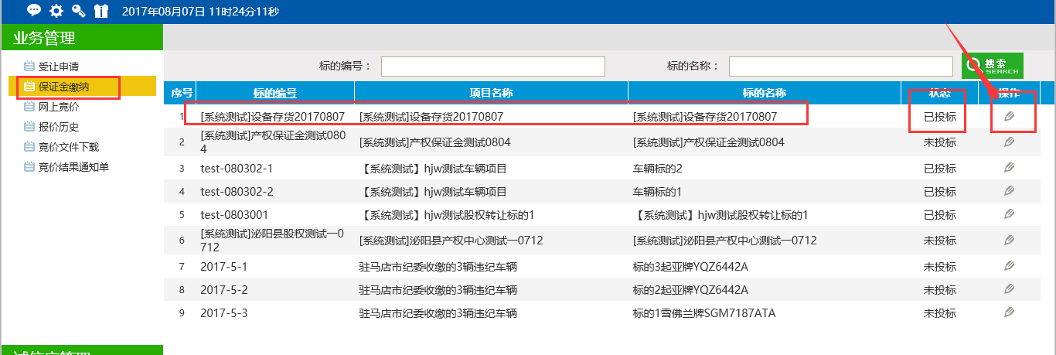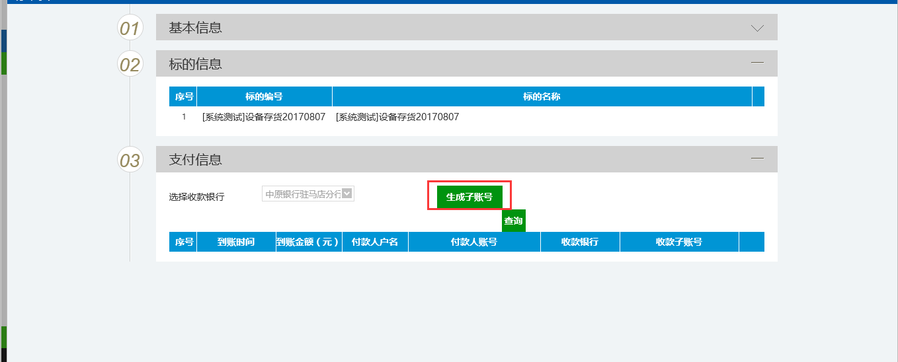
点击生成子账号，可得到保证金交纳账户
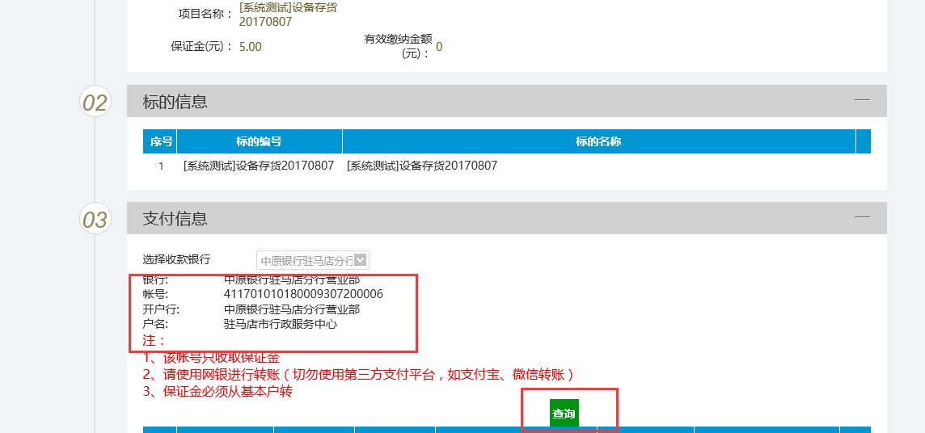
保证金交纳成功后，点击查询，查询支付信息及有效交纳信息。
有效交纳金额为实际交纳情况
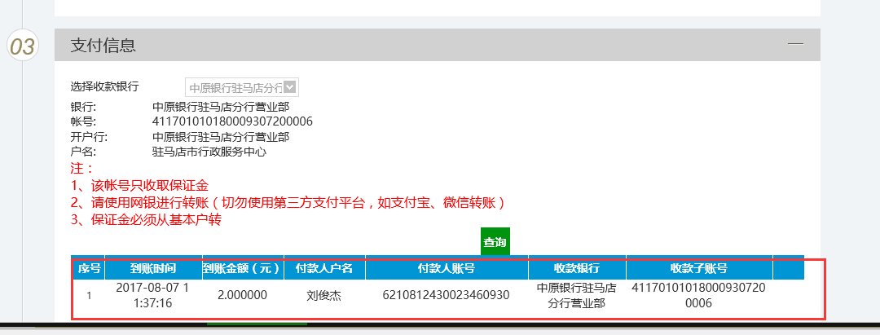、
注意：交纳保证金时个人竞买须从个人名下账号转出、企业竞买须从企业基本账户转出。保证金须一次足额缴纳（操作错误引发的问题自行承担）

4.网络竞价
根据公告内容在规定时间内登录竞价系统进行网络竞价
1.登录系统 业务管理-网上竞价
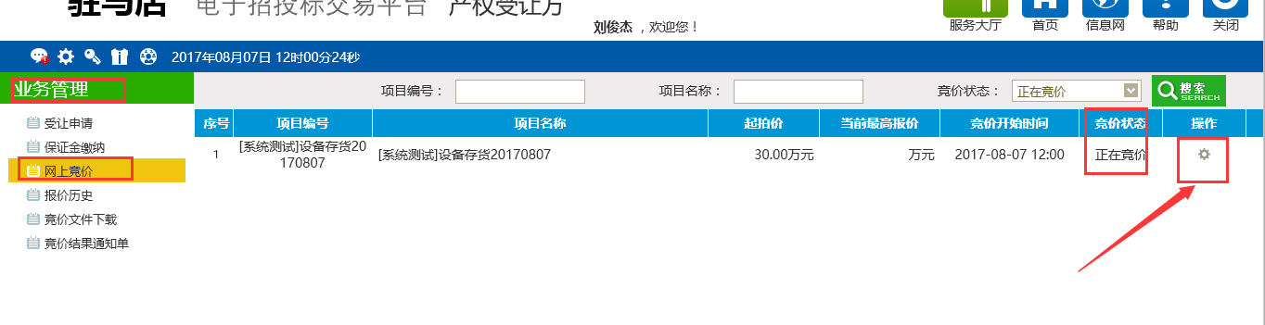
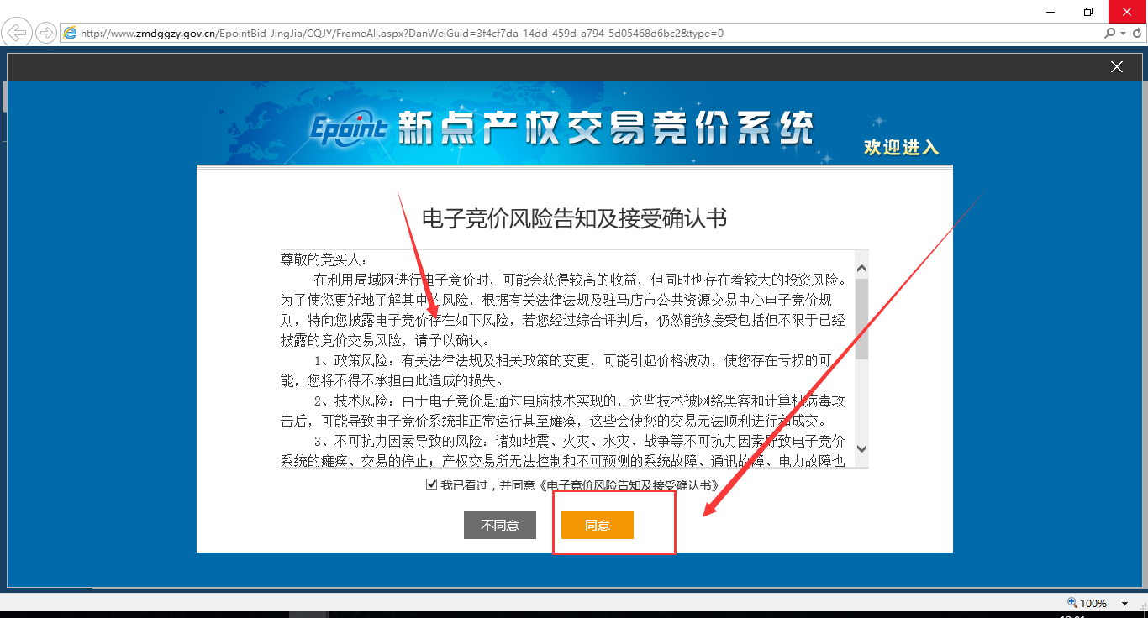
根据提示选择要参与竞价的标的，阅读风险告知单，同意后可参与报价，报价分为自由竞价期与延时竞价期，自由报价期结束后，进入延时竞价期，在延时竞价期内，有竞价人刷新报价时会自动延期，知道无人刷新报价截止（仅供参考）。
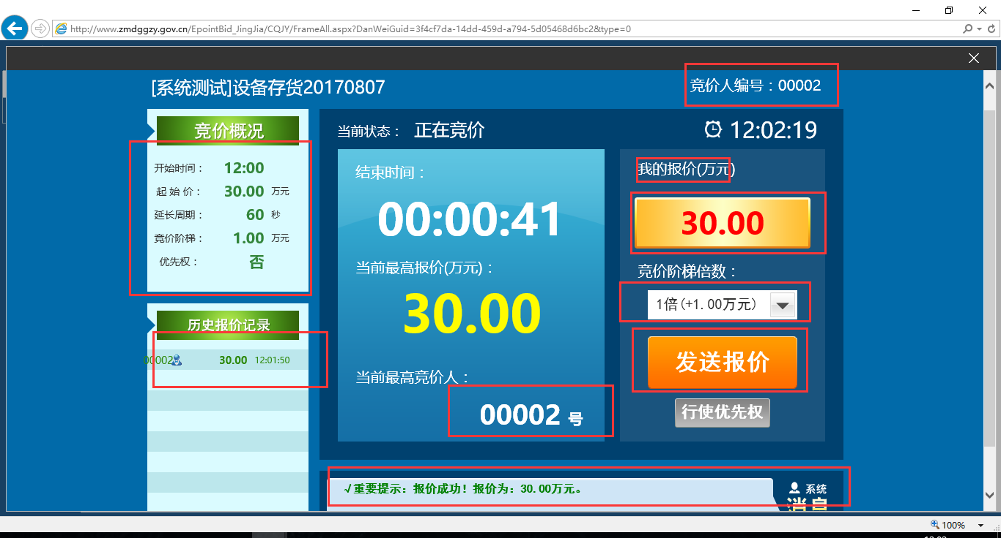

5.成交手续办理
竞价结束且标的成交后，竞得人及时前往交易中心办理手续。

